Ни один родитель, даже в самом страшном сне, не может себе представить, что его 15-ти или 17-летний ребенок будет направлен в места лишения свободы минимум на 8 лет.

Разве для этого мы растим своих детей?

Уважаемые родители!

Наступил тот переломный момент, когда необходимо объединиться в борьбе с наркоманией и наркобизнесом.

Обращайте внимание на любые изменения в привычном поведении ваших детей. Ведь в каждом случае вовлечения подростков в незаконный оборот наркотиков, близкие отмечали изменения в их круге общения и поведении, зачастую не оставались незамеченными и новые вещи у детей. Однако осознание серьезности последствий наступало поздно.

Для любого родителя его ребенок самый лучший, но начните критично относиться к поведению своих детей. Ведь для того, что бы заниматься сбытом наркотиков, не нужно пропадать где-то ночи напролет или исчезать из дома на несколько дней. Есть примеры, когда родители отпускали дочь погулять на несколько часов со своим парнем. А молодые люди в это время, прогуливаясь по городу, «минировали» его закладками с психотропами.

О чем бы вы ни говорили с детьми, постарайтесь ненавязчиво дать им хотя бы один совет из области соблюдения правил личной безопасности и правопослушного поведения. Будьте настоящим другом своему ребенку. И чем раньше вы начнете обсуждать эти вопросы с детьми, тем лучше. Ведь, как правило, в 15 или 16 лет они уже могут получить предложение о «трудоустройстве»...

Благополучие наших детей зависит от наших совместных усилий.

P.S. «...я всегда думала, что самое страшное в жизни - это потерять близкого человека. Какая же я была глупая.

В день оглашения приговора, зная насколько суров Закон, я все еще надеялась на чудо. Но оно не произошло...

Голос судьи до сих пор звучит в моей голове: «... признать виновным в совершении преступления, предусмотренного частью 3 статьи 328 Уголовного кодекса Республики Беларусь и назначить наказание в виде лишения свободы сроком на 9 лет».

Не отрывая глаз, я смотрела на своего шестнадцатилетнего сына и чувствовала, что в этот миг умирает часть меня.

Мой сын, моя гордость. После смерти отца он постоянно поддерживал меня, мы часто вместе проводили время. Я думала, что знаю о нем все. Его друзей, его интересы.

Уже потом я начала анализировать некоторые его поступки, новые знакомства, пропавший интерес к учебе. А тогда я просто доверяла и старалась сделать так, чтобы мой сын ни в чем не нуждался.

Пошел третий год с тех пор как наша с ним жизнь разделилась на «до» и «после». Каждый день я молю Бога, что бы он дал мне сил дождаться сына. А пока я снова собираю ему «передачу» и готовлюсь в поездку, что бы хотя бы увидеть его, поговорить и снова ждать...»

Выдержка из беседы с матерью осужденного по части 3 статьи 328 Уголовного кодекса Республики Беларусь

POMOGUT.BY

Комиссия **ПО** делам несовершеннолетних  
Ветковского районного  
исполнительного комитета

Обращение к родительской общественности

(памятка для родителей  
по профилактике вовлечения  
несовершеннолетних в незаконный  
оборот наркотических средств  
и психотропных веш;еств)

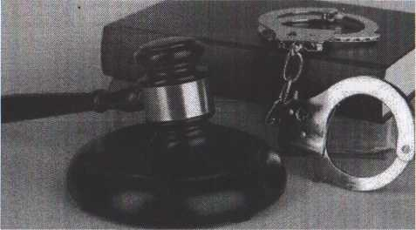

Ветка, 2019



Уважаемые родители!

Наркомания и наркобизнес - это «тихая» война против человечества, где наркотики являются смертельным оружием, уносящим жизни и ломающим судьбы наших детей.

Несмотря на принимаемые меры, все больше несовершеннолетних вовлекается в незаконный оборот наркотических средств и психотропных веществ. И даже не являясь наркопотребителем, ради жажды «легких» денег, подросток может быть вовлечен в сбыт данных веществ.

Так в период с 2016 года по т.п. 2019 года на территории Ветковского района зарегистрировано 5 преступлений, совершенных 3 подростками по линии наркоконтроля. Причем по 3 эпизодам двое несовершеннолетних связаны со сбытом псгаотропных веществ. Из них, двое подростков осуждены к уголовной ответственности в виде лишения свободы сроком на 8,5 и 9 лет соответственно. Третий подросток осужден к 2 годам лишения свободы с испытательным сроком на 1 год.

Кроме этого, в этот период времени 2 подростков были привлечены к административной ответственности за нахождение в общественном месте в состоянии наркотического опьянения: были подвергнуты административному взысканию в виде штрафа в размере 5 базовых величин.

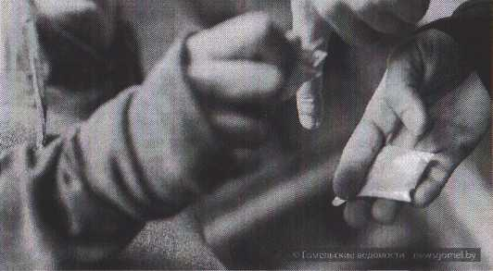

Несмотря на то, что на территории района в последние 2 года фактов привлечения подростков к уголовной ответственности не установлено, ситуация продолжает оставаться достаточно тревожной.

Уже за первые три месяца 2019 года направлены в суд уголовные дела в отношении троих несовершеннолетних жителей г. Гомеля. На стадии предварительного расследования находятся уголовные дела в отношении десятка подростков, которыми на территории города Гомеля совершено более 20 преступлений по линии наркоконтроля, подавляющее большинство из которых связано со сбытом особо опасного психотропного вещества альфа-PVP.

Справочно: Особо опасное психотропное

вещество альфа-PVP относится к так называемым «дизайнерским» наркотикам, среди потребителей оно получило название «соль» ши «скорость». Внешне это кристаллизованное вещество, напоминающее по структуре соли для ванн, чаще белое, иногда другого цвета.

Подросткам обещают быстрый и, главное, безопасный доход, не требующий больших усилий. Прельщают непыльной работой, а взамен предлагают золотые горы. Увы, как показывает практика, «закладчикам» достаются лишь большие сроки, сломанные судьбы и не сбывшиеся мечты. По сути, молодые люди даже не успевают насладиться заработанными деньгами - карьера в сомнительном бизнесе длится не более пары месяцев. На место задержанных, «отработанных сотрудников» набираются новые и все повторятся заново.

ШЩ

соответствии

дательством

незаконный

Ачъфа-PVP является мощнейшим

стимулятором. Этот наркотик называют «скоростью» из-за практически мгновенного эффекта, а способы употребления - буквально любые: его нюхают, глотают, в том числе разводят в напитках, вводят инъекционно и даже курят...

Нельзя предсказать, каким образом скажется на организме даже однократный прием альфа-PVP, но привыкание наступает практически сразу. Вероятность смерти от передозировки очень высока.

Организаторы наркобизнеса находят распространителей через социальные сети, мессенджеры WhatsApp, Telegram, VIPole и другие.

наркотических средств, их прекурсоров или Уголовного кодекса

уголовная  
оборот

психотропных веществ,  
аналогов (ч.2-5 ст.328

Республики Беларусь)

наступает с 14 лет. Как отмечалось ранее, в 2019  
году в отношении большинства несовершеннолетних  
возбуждены уголовные дела по части 3 статьи 328  
Уголовного кодекса Республики Беларусь, санкцией  
которой предусмотрена ответственность в виде  
лишения свободы на срок от 8 до 15 лет.

